水准仪的检验与校正
1．一般性检验
制动、微动螺旋：
微倾螺旋：
调焦螺旋：
脚螺旋：
望远镜成像：
目镜调焦螺旋：
水准尺：

2．圆水准器的检验与校正
检验（旋转望远镜180º）次数 | 气泡偏离情况 | 处理结果

3．十字丝横丝的检验与校正
检验次数 | 偏离情况 | 处理结果

4．视准轴平行于水准管轴的检验与校正
仪器的位置 | 项目 | 第一次 | 第二次
在A，B两点中间位置测高差 | 后视A尺读数a_{i}  前视B尺读数b_{i}  A，B两点高差h_{AB}=a_{i}-b_{i}  A，B两点高差均值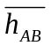 | a₁=  b₁=  h_{AB}′= | a₂=  b₂=  h_{AB}″=
在A，B两点中间位置测高差 |  | =（h_{AB}′+ h_{AB}″）/ 2=
在离B点3m处  测高差  （D_{AB}为AB两点距离） | B点尺上读数b₂  A点尺上应有读数a₂  A点尺上实际读数a₂′  误差Δ  两轴不平行误差i | b₂=  a₂₌b₂+  a₂′=  Δ= a₂′- a₂  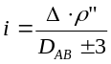

全站仪的检验与校正
1．一般性检验
水平制动、微动螺旋：
望远镜制动与微动螺旋：
照准部转动：
望远镜转动：
望远镜成像：
脚 螺 旋：
竖盘指标水准管微动螺旋：
度盘变换机构：
2．照准部水准管的检验与校正
检验（旋转照准部180º）次数 | 气泡偏离情况 | 处理结果
3．十字丝竖丝的检验与校正
检验次数 | 偏离情况 | 处理结果
4．视准轴的检验与校正
检验次数 | 尺上读数 |  | 视准轴误差c=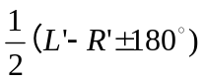 | 盘右目标点正确读数  R=R'+c=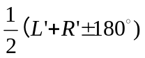
检验次数 | 盘左L’ | 盘右R’
5．横轴的检验与校正
检验次数 | P₁P₂距离 | 竖盘读数 | 竖直角 | 仪器到墙面距离D | 横轴误差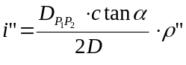
6．竖盘指标差的检验与校正
检验次数 | 竖盘位置 | 竖盘读数 | 竖直角 | 指标差 | 盘右正确读数

